多空博弈加剧：ETH期货市场深度解析

作者：马蒂亚斯·安德拉德 来源：Coin Metrics 翻译：善欧巴，本站

关键要点：

在崩盘期间，以太坊区块链保持了一致的交易活动，其中 USDC 交易活动在此期间增加到近 30K txs/小时。

然而，由于所有这些活动，gas 费用飙升至每区块超过 5 ETH，但网络仍然正常运转，允许以更高的成本进行交易。

以太坊期货未平仓合约减少 41 亿美元，这为市场情绪和未来价格走势提供了洞察，特别是对于依赖 ETH 套利交易盈利能力的交易者或 USDe 等资产而言。

## 介绍

加密货币市场最近的崩盘再次引起了人们对加密生态系统稳定性和弹性的关注。在本文中我们评估了崩盘期间和崩盘后加密领域内各种元素的表现，并将其与传统金融市场进行了比较。我们将重点关注两个关键领域：去中心化系统的稳健性和加密生态系统内合成金融产品的稳定性。

## 许可融资的风险

在最近的市场崩盘中，以以太坊为例的加密货币无许可系统与传统金融市场形成了鲜明对比。以太坊区块链全天候运行，可实现不间断交易，而传统市场的交易时间有限。然而，虽然有足够积极性的交易者能够自由互动，但代价是支付 gas 费用；类似地，或类似于传统市场的滑点。

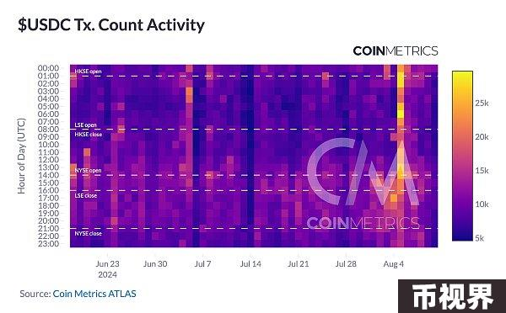

来源：Coin Metrics 稳定币仪表板

如上图所示，USDC 的交易活动表明，以太坊网络在整个崩溃期间都保持了一致的活动，没有出现任何差错。用户可以继续交易，尽管由于网络拥堵加剧，费用会更高。这种可访问性与许多传统金融经纪商形成了鲜明对比，他们在同一时期报告了停机和维护问题。

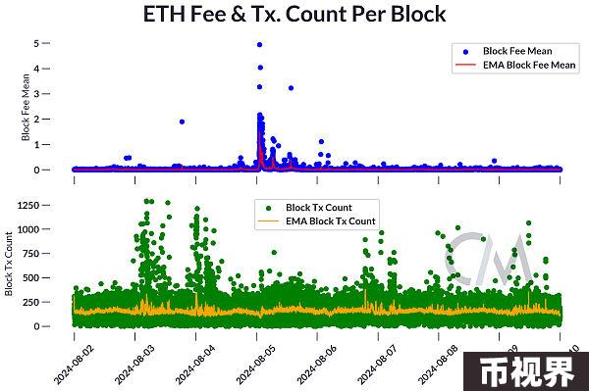

来源：Coin Metrics Network Data Pro

如上图所示，在崩盘期间，以太坊的 gas 费用大幅上涨，单个区块的 gas 费用上涨超过 5 ETH。虽然交易成本大幅增加，但需要注意的是，费用上涨是暂时的，最重要的是，网络仍然正常运转，如果用户愿意支付更高的费用，他们就可以执行交易。

## 链上收益率原语

随着各种加密金融产品的成熟，市场参与者已经开发出新的创新方式来为链上投资者创造收益。与可能依赖链下抵押品或中心化机制来维持挂钩的传统稳定币不同，Ethena 的 USDe 主要由链上资产和协议支持（尽管仍与 CEX 交互）。

USDe 是Ethena 在以太坊区块链上创建的合成稳定币产品。与由法定货币储备支持的传统稳定币不同，USDe 依靠不同的方法来维持与美元的挂钩。USDe 依靠质押 ETH 和做空永续期货来产生美元中性投资组合的收益，从而创建了一种“合成美元债券”，它跟踪美元，同时提供至少部分原生于以太坊区块链的收益。我们可以在下图中看到 USDe 在 8 月最后几天的价格活动，注意到市场将挂钩汇率保持在 1 美元面值的 0.3% 以内。

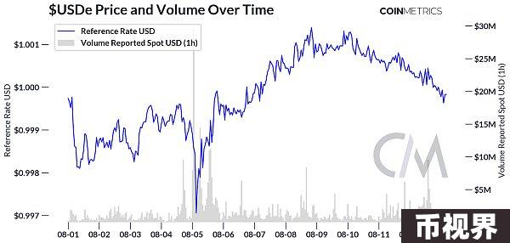

来源：Coin Metrics 市场数据

关于 USDe 的主要担忧之一是其对中心化控制的依赖以及由此带来的潜在脆弱性，尤其是持续的正融资利率要求，这对于其与美元挂钩的可持续性至关重要。然而，在周末的市场调整中，大多数 ETH 期货市场的年化融资利率都为负值，尽管到 8 月 13 日，除少数例外，大多数市场的融资利率都为负值。

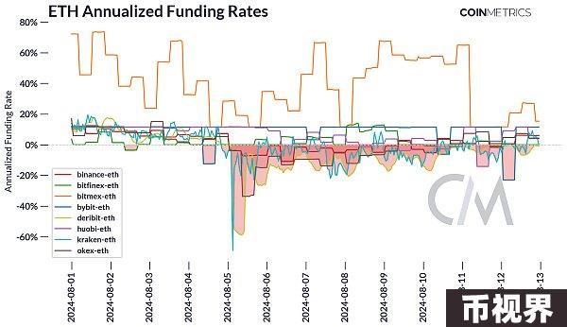

来源：Coin Metrics 市场数据

如下图所示，市场参与者在崩盘期间减少了对 ETH 的多头敞口，或者被清算。这些杠杆多头仓位的强制清算导致未平仓合约进一步下降，因为未平仓期货合约被大量平仓。这种价格下跌、追加保证金和清算的自我强化循环可能会加剧市场的抛售。精明的投资者可以利用密切监测市场清算来了解市场特征，了解推动数字资产价格变动的潜在动态，并相应地调整交易策略。

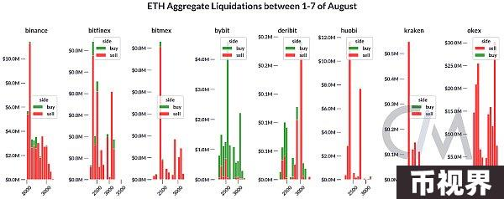

来源：Coin Metrics 市场数据

持仓量的减少通常伴随着或伴随着标的资产价格大幅波动或抛售，因为交易者变得更加厌恶风险并平仓杠杆头寸。持仓量的减少可以洞悉整体市场情绪和未来价格走势的可能性。在下图中，我们可以看到，以灰色虚线衡量的持仓量减少了约 41 亿美元。

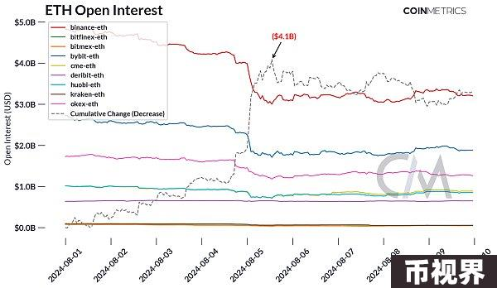

来源：Coin Metrics 市场数据

通过分析未平仓合约的变化以及 ETH 的价格走势，人们可以更好地了解以太坊期货市场的动态和情绪，从而为交易策略和风险管理决策提供信息。

## 结论

最近的加密市场崩盘为了解加密生态系统的优势和劣势提供了宝贵的经验。虽然无许可系统在可访问性和功能性方面表现出了非凡的弹性，但它们也面临着压力下交易成本高昂等挑战。像 USDE 这样的合成产品表现出了令人印象深刻的稳定性，凸显了精心设计的 DeFi 工具的潜力，同时也凸显了在考虑未来稳定性时跟踪基础投资组合表现的重要性。通过利用区块链生态系统中固有的收益，这些创新的金融产品为传统的收益产生工具提供了引人注目的替代方案。